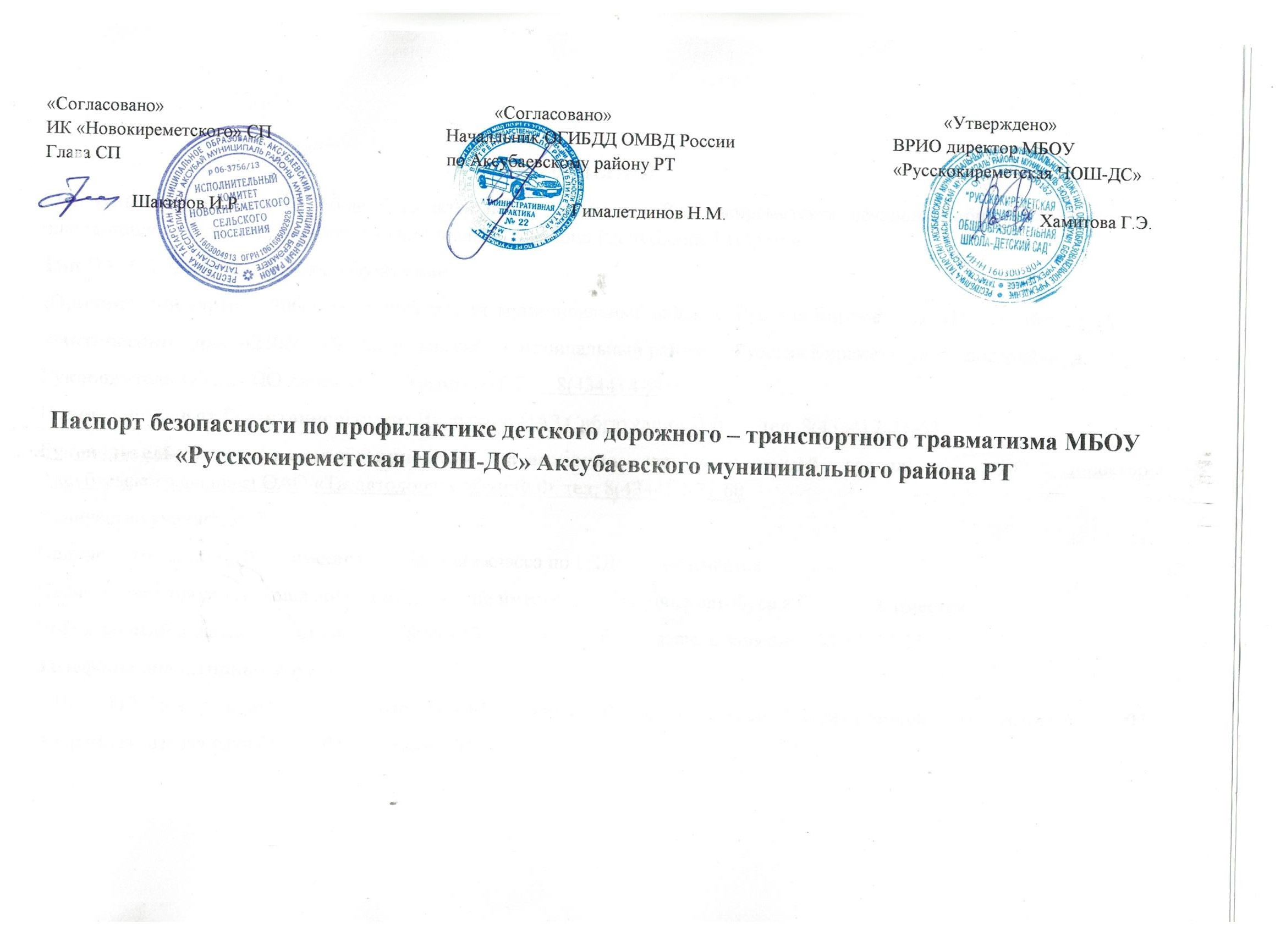 ОБЩИЕ СВЕДЕНИЯ
Муниципальное бюджетное общеобразовательное учреждение «Русскокиреметская начальная общеобразовательная школа-детский сад» Аксубаевского муниципального района Республики Татарстан
Тип ОУ: Общеобразовательное учреждение
Юридический адрес: 423066, РТ, Аксубаевский муниципальный район, с. Русская Киреметь, ул. Новостройки, д. 29
Фактический адрес: 423066, РТ, Аксубаевский муниципальный район, с. Русская Киреметь, ул. Новостройки, д. 29
Руководитель ОУ: ВРИО директор: Хамитова Г.Э. 8(4344) 4-90-06
Ответственные от Госавтоинспекции: Инспектор ИАЗ Сибгатуллин И.Р. тел. 8(4344) 2-73-63
Руководитель дорожно-эксплуатационной организации, осуществляющей содержание УДС: Директор Аксубаевского филиала ОАО «Татавтодор» Сафин Ф.Ф. тел. 8(4344) 2-71-60
Количество учащихся: 7
Наличие уголка по БДД: - имеется Наличие класса по БДД: - не имеется
Наличие автогородка (площадки) по БДД - не имеется Наличие автобуса в ОУ: - не имеется
Время занятий в школе: 1 смена: 8:30 - 13:15 Внеклассные занятия: 13:30- 14:15
Телефоны оперативных служб:
МЧС - 112; Пожарная охрана - 01; сотовый - 010; Полиция- 02; сотовый - 020; Скорая помощь - 03; сотовый -- 030
Аварийная газовая служба - 04; сотовый -040.

План-схема района расположения МБОУ «Русскокиреметская НОШ-ДС» пути движения транспортных средств и детей.
ул. Новостройки
Спорт.площадка
д13кв2
д5кв2
ОУ Новостройки29

Новостройки29

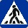
фап
ул. Горького
д1
йки17
Новостро
д32
д19

Горького5

ул. Центральная.
д26
д.28
д12
Д13
Правобережная 13
д6
-жилая застройка

-проезжая часть

-движение транспортных средств

- движение детей (учеников)

